Бланк замовлення продукції з технологією CLIQ

1. Продукція з технологією CLIQ, (наприклад: циліндр, навісний замок)

№ | Тип продукції | Симетрія | Платформа  (CLIQ-GO) | Кількість
1
2
3
4
5

*Буквою “E” позначається сторона CLIQ.

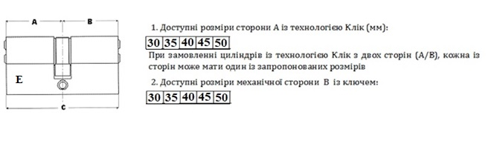
2. Ключі CLIQ

№ | Кількість ключів | Програмування:  завжди активний/активний за графіком доступу | Примітка
1
2
3
4
5

Ел.пошта користувача:______________________________________________________

Моб тел. користувача:______________________________________________________

Замовник:______________________________________________________

Відповідальна особа (посада, ПІБ)__________________________________

________________________________________________________________

Дата ____________________________________ ^{підпис}
ПРИКЛАД ЗАПОВНЕННЯ

Бланк замовлення продукції з технологією CLIQ

1. Продукція з технологією CLIQ, (наприклад: циліндр, навісний замок)

№ | Тип продукції | Симетрія | Платформа  (CLIQ-GO) | Кількість
1 | Циліндр | 70 (30Е x 40) CAM | CLIQ-GO | 1
2
3
4
5

*Буквою “Е” позначається сторона CLIQ.

2. Ключі CLIQ

№ | Кількість ключів | З блютузом \ без блютузу | Примітка
1 | 3 | Без блютузу | Попередньо записаний з доступом
2 | 1 | З блютузом | Попередньо записаний з доступом
3
4
5

Ел.пошта користувача: pruklad_go@.com.ua _____________________

Моб тел. користувача: +38097-777-77-77_______________________________

Замовник: «CLIQ-GO»

Відповідальна особа (посада, ПІБ): директор Івасько І. І.
Дата 02.02.2019 р. 

